Звягин Олег Сергеевич
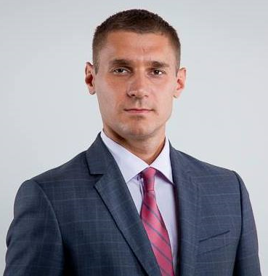
Депутат Одесского городского совета

Здравствуйте, дорогие одесситы!

В этом году мы продолжили работать над начатыми программами, а также реализовали целый ряд новых важных преобразований в нашем районе:
- Ведется еженедельный личный прием граждан, отработано более 500 обращений, в том числе и коллективные;
- Произведены работы по капитальному ремонту лифтов в доме 42 по ул. Ефимова.
- Сделан капитальный ремонт с укладкой асфальтового покрытия улиц частного сектора: Кристаловского и Цветочный преулок.
- Сделан капитальный ремонт придомовой территории возле домов 24, 24а, 24б по улице Пишенина, а также проход к детскому саду № 235.
- Выполнен капитальный ремонт детских площадок: Бреуса 16, 24.
- Выполнен капитальный ремонт детской площадки с благоустройством территории возле дома 61/3 и перенос входа в школу №8.
- Выполнен капитальный ремонт детской площадки с благоустройством территории возле дома Маршала Бабаджаняна, 25.
- Выполнен капитальный ремонт ограждения возле дома 24 по ул. Скворцова.
- Постоянный контроль над соблюдением правил благоустройства территории торговыми точками на улице Ефимова, и организация свободного передвижения по тротуарам улицы.
- Контроль над выполнением работ по реализации проекта общественного бюджета "Европейский дворик" возле домов Маршала Бабаджаняна 13,15,17,17а, Бреуса 61/5, 61/6, 61/7, благодаря которому, на территории Ближних Мельниц, появился полностью благоустроенный двор с пешеходными зонами, детской и спортивной площадками, зонами для игр в настольный теннис и шахматы.
- Предоставлялась помощь и консультация жильцов по созданию и работе ОСМД, председателям была оказана помощь во взаимодействии с городскими структурами и коммерческими предприятиями-поставщиками услуг – КП “ЖКС”, Горсвет, Зелентрест, Одессагаз, Инфоксводоканал и т.п.
- Продолжила работу бесплатная летняя футбольная школа, на новом стадионе школы №8, для детей от 8 до 14 лет. За это лето в школе занимались спортом более 80 детей нашего микрорайона;
- По обращениям граждан были выделены средства из городского бюджета в качестве одноразовой материальной помощи на лечение сложных заболеваний и оплату лекарственных средств.
- Проводились встречи в различных дворах микрорайона;

В рамках работы в городском совете выполнил следующую работу:
- Принимал участие в заседаниях комиссии по планированию, бюджету и финансам, выполнялся контроль за наполнением бюджета, а также контролировалась расходная часть. В рамках комиссии ходатайствовал за выделение средств для выполнения работ на избирательном округе.
- Принимал участие в заседаниях рабочей группы по развитию туризма, целью которой является увеличение туристической привлекательности Одессы.
- Участвовал в заседаниях рабочей группы по социальному заказу, в рамках которой отбираются проекты социального характера, которые софинансируются из городского бюджета;

